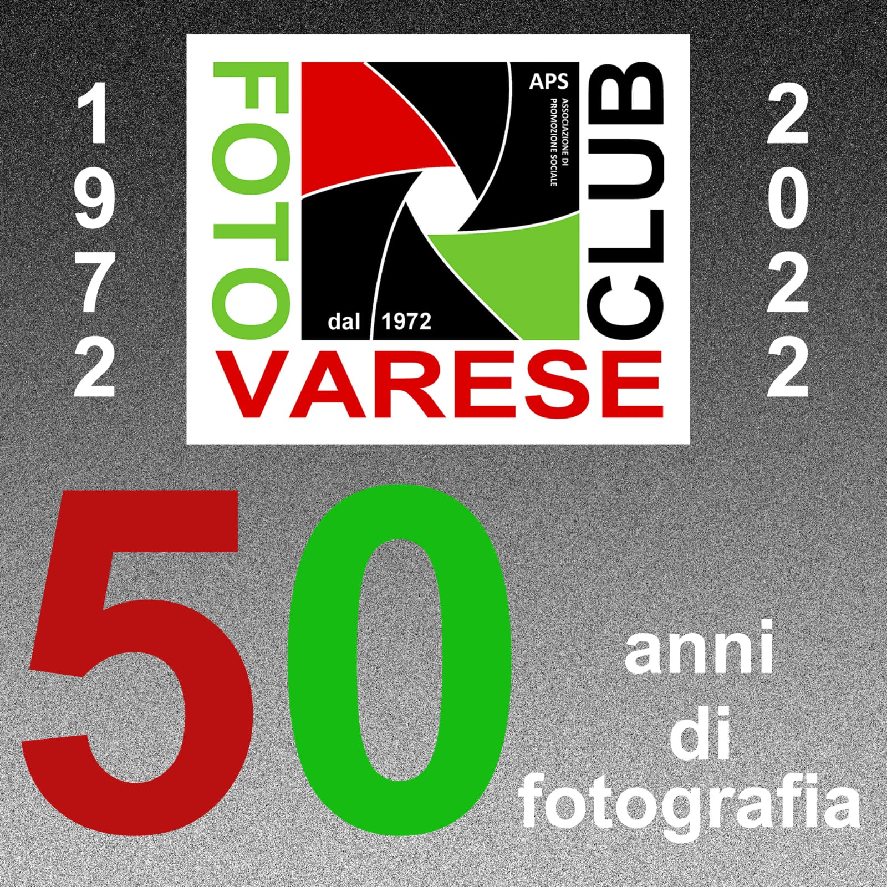

Concorso Fotografico
Il Faro

Il concorso fotografico dedicato alla riqualificazione della palazzina abbandonata di Largo Flaiano, acquistata all’asta da Fondazione Giacomo Ascoli e che diventerà Il Faro di Varese, una casa accogliente e un approdo sicuro per chi lotta contro i tumori pediatrici: famiglie, ricercatori, dottorandi e associazioni.

Art.1 - Denominazione del Concorso

Fondazione Giacomo Ascoli Onlus in collaborazione con Foto Club Varese APS e con il Patrocinio del Comune di Varese, Provincia di Varese, Università degli Studi dell’Insubria e ASST Settelaghi, e la collaborazione di Acli Arte e Spettacolo Varese, Filmstudio90 e Varese Design Week indicono il concorso fotografico Nazionale "IL FARO".

Il concorso è aperto a tutti i fotografi, italiani e stranieri, residenti in Italia, San Marino e Città del Vaticano. L’iscrizione può essere respinta qualora l’organizzazione, a sua discrezione, la ritenesse non conforme al regolamento.

Art. 2 – Temi e Sezioni

Le opere presentate dovranno rispettare i seguenti temi e le relative sezioni:

Sezione 1 – LA RIGENERAZIONE URBANA CHE CURA: raccontaci com’è cambiato, in meglio, un pezzo della tua città, recuperato dal degrado e restituito a scopi sociali per la comunità.
Sono ammesse foto in bianco e nero e a colori.

Sezione 2 – FAMIGLIE UNITE NELLA TEMPESTA: tra gli obbiettivi de Il Faro c’è la creazione di alloggi che permettano alle famiglie di stare vicino ai piccoli ricoverati in ospedale e di rimanere unite nella difficile lotta contro la malattia, per essere insieme più forti nella tempesta. Racconta la forza che deriva dallo stare uniti.
Sono ammesse foto in bianco e nero e a colori.

Art. 3 – Termine e modalità di presentazione delle opere

Le opere dovranno pervenire entro il giorno 30 dicembre 2022.
Le opere dovranno essere inviate (o consegnate a mano) a:
Fondazione Giacomo Ascoli Onlus, via Finocchiaro Aprile 7, 21100 Varese.

Art. 4 – Calendario della manifestazione

- Iscrizione e consegna opere entro il 30 dicembre 2022
- Riunione giuria a gennaio 2023
- I vincitori dei premi saranno avvisati entro il 10 febbraio 2023
- I risultati definitivi delle fotografie ammesse saranno pubblicati a partire dal 7 febbraio 2023 sul sito internet www.fondazionegiacomoascoli.it e sui suoi canali social.

Art. 5 - Composizione della Giuria

La giuria sarà così composta:
Marco Ascoli – presidente di Fondazione Giacomo Ascoli
Giuseppe Di Cerbo – presidente Foto Club Varese Aps
Carlo Meazza – fotografo
Carmela Tascone – presidente Acli provinciale Varese
Nicoletta Romano – presidente della Varese Design Week
Giulio Rossini – presidente Filmstudio90

Art. 6 - Esposizione delle opere ammesse

- Saranno esposte le prime 20 opere ammesse per ogni sezione.
- Le opere saranno esposte presso la sala espositiva ACLI in Via Speri della Chiesa Jemoli 9 – Varese

Art. 7 - Premiazione degli autori

La premiazione avverrà il giorno sabato 4 marzo 2023 dalle ore 11 presso la sala espositiva ACLI in Via Speri della Chiesa Jemoli 9 a Varese

Art. 8 – Restituzione delle opere

Le opere non saranno restituite.
Entreranno a fare parte del patrimonio artistico di Fondazione Giacomo Ascoli. Con l’adesione alla partecipazione l’Autore concede l’utilizzo delle fotografie a titolo gratuito per gli scopi e le finalità della Fondazione.
Il Copyright delle immagini rimane in ogni modo all’autore e il suo nome sarà sempre citato.

Art. 9 – Premi per ogni sezione

In via di definizione
Un riconoscimento sarà consegnato ad ogni partecipante con opera ammessa.

Art. 10 - Caratteristiche delle opere

Inviando le foto, l’autore certifica l’originalità del proprio lavoro. L’organizzazione non si assume alcuna responsabilità per usi impropri del diritto d’autore.
Saranno escluse dal concorso, a giudizio insindacabile della giuria e senza appello, immagini giudicate eticamente non corrette o che abbiano potuto arrecare danno al soggetto oppure all’ambiente.

Ogni autore potrà presentare un numero massimo di 3 opere per ogni sezione.
Tutte le parti dell’immagini devono essere state fotografate dall’autore. Le opere inviate devono essere di totale proprietà dell'autore, il quale dichiarerà in sede di iscrizione, di possedere tutti i diritti sugli originali, sulle "acquisizioni" digitali e sulle elaborazioni.
Le stampe dovranno avere il lato maggiore compreso tra i 20 e 30 cm.
Non sono ammessi eventuali supporti su cartoncino.

Art. 11 - Scheda di partecipazione

La scheda di iscrizione dovrà essere compilata in ogni sua parte.
In particolare dovrà indicare in modo chiaro (si consiglia di scrivere in stampatello):
- Dati anagrafici dell’autore: Cognome e Nome
- Codice Fiscale dell’autore
- Domicilio e recapiti telefonici
- Indirizzo e-mail

La compilazione della scheda di iscrizione costituirà l'iscrizione al concorso e la completa accettazione del suo regolamento.
L’organizzazione si riserva di escludere dalla partecipazione le opere non corredate della relativa scheda di iscrizione compilata, in modo chiaro, in ogni sua parte.

I Soci delle Associazioni organizzatrici non possono in alcun modo, partecipare al concorso.

Il regolamento del concorso e la scheda di adesione sono scaricabili dal sito internet www.fondazionegiacomoascoli.it.

Art. 12 - Quota d'iscrizione

La partecipazione è completamente gratuita. Sono comunque a carico del partecipante i costi delle stampe e di spedizione delle stesse.

Art. 13 - Informativa sulla privacy

Con la compilazione della scheda si sottoscrive quanto stabilito dal Dl 196/2003 (Privacy) e successive modifiche: la partecipazione al concorso comporta, da parte dell'autore, l'autorizzazione al trattamento, con mezzi informatici o meno, dei dati personali ed alla loro utilizzazione da parte dell'organizzatore per lo svolgimento degli adempimenti inerenti al concorso e degli scopi associativi e/o federativi. I dati personali potranno inoltre essere utilizzati per sottoporre, agli autori stessi, informazioni inerenti i risultati e le future iniziative.

Art. 14 - Sede degli organizzatori
- Fondazione Giacomo Ascoli Onlus ha sede in Varese via Finocchi aro Aprile 7
- Foto Club Varese Aps ha sede in Via Fratelli Comolli 10 Varese

Informazioni possono essere richieste agli indirizzi e-mail:
- info@fondazionegiacomoascoli.it
- info@fotoclubvarese.it

